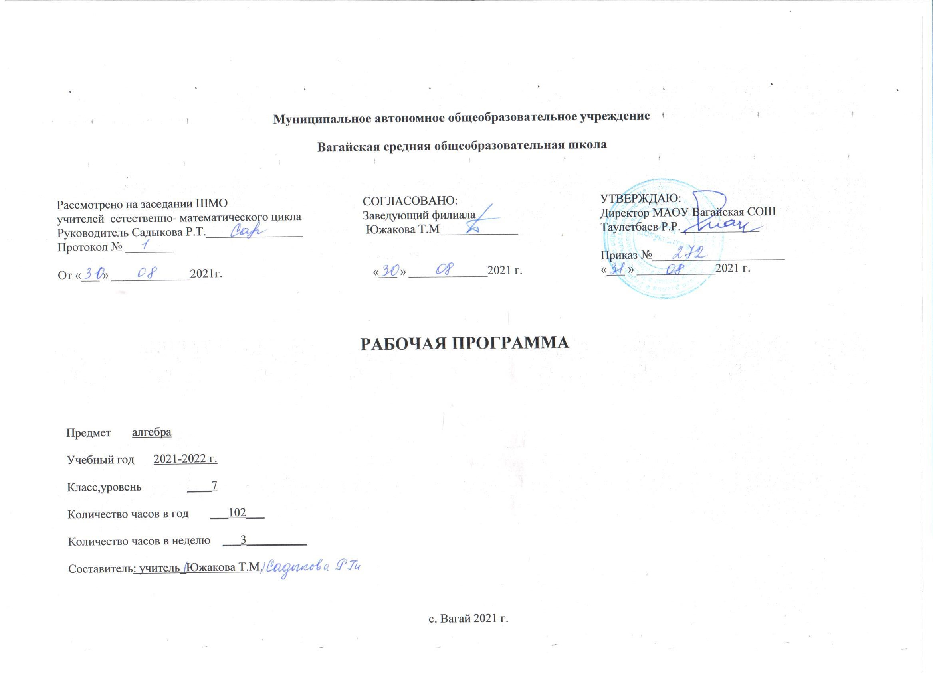
Планируемые результаты освоения учебного предмета «Алгебра»

Изучение алгебры по данной программе способствует формированию у учащихся личностных, метапредметных и предметных результатов обучения, соответствующих требованиям федерального государственного образовательного стандарта основного общего образования.
Личностные результаты:
- воспитание российской гражданской идентичности: патриотизма, уважения к Отечеству, осознания вклада отечественных учёных в развитие мировой науки;
- ответственное отношение к учению, готовность и способность обучающихся к саморазвитию и самообразованию на основе мотивации к обучению и познанию;
- осознанный выбор и построение дальнейшей индивидуальной траектории образования на базе ориентировки в мире профессий и профессиональных предпочтений с учётом устойчивых познавательных интересов, а также на основе формирования уважительного отношения к труду, развитие опыта участия в социально значимом труде;
- умение контролировать процесс и результат учебной и математической деятельности;
- критичность мышления, инициатива, находчивость, активность при решении математических задач.
Метапредметные результаты:
  - умение самостоятельно определять цели своего обучения, ставить и формулировать для себя новые задачи в учёбе, развивать мотивы и интересы своей познавательной деятельности;
  - умение соотносить свои действия с планируемыми результатами, осуществлять контроль своей деятельности в процессе достижения результата, определять способы действий в рамках предложенных условий и требований, корректировать свои действия в соответствии с изменяющейся ситуацией;
  - умение определять понятия, создавать обобщения, устанавливать аналогии, классифицировать, самостоятельно выбирать основания и критерии для классификации;
  - умение устанавливать причинно-следственные связи, строить логическое рассуждение, умозаключение (индуктивное, дедуктивное и по аналогии) и делать выводы;
  - развитие компетентности в области использования ин- формационно-коммуникационных технологий;
  - первоначальные представления об идеях и о методах математики как об универсальном языке науки и техники, о средстве моделирования явлений и процессов;
  - умение видеть математическую задачу в контексте проблемной ситуации в других дисциплинах, в окружающей жизни;
  - умение находить в различных источниках информацию, необходимую для решения математических задач, и представлять её в понятной форме, принимать решение в условиях неполной или избыточной, точной или вероятностной информации;
  - умение понимать и использовать математические средства наглядности (графики, таблицы, схемы и др.) для иллюстрации, интерпретации, аргументации;
    - умение выдвигать гипотезы при решении задачи, понимать необходимость их проверки;
    - понимание сущности алгоритмических предписаний и умение действовать в соответствии с предложенным алгоритмом.
Предметные результаты:
      - осознание значения математики для повседневной жизни человека;
      - представление о математической науке как сфере математической деятельности, об этапах её развития, о её значимости для развития цивилизации;
      - развитие умений работать с учебным математическим текстом (анализировать, извлекать необходимую информацию), точно и грамотно выражать свои мысли с применением математической терминологии и символики, проводить классификации, логические обоснования;
      - владение базовым понятийным аппаратом по основным разделам содержания;
      - систематические знания о функциях и их свойствах;
      - практически значимые математические умения и навыки, их применение к решению математических и нематематических задач предполагающее умения:
- выполнять вычисления с действительными числами;
- решать уравнения, неравенства, системы уравнений и неравенств;
- решать текстовые задачи арифметическим способом, с помощью составления и решения уравнений, систем уравнений и неравенств;
- использовать алгебраический язык для описания предметов окружающего мира и создания соответствующих математических моделей;
- проверить практические расчёты: вычисления с процентами, вычисления с числовыми последовательностями, вычисления статистических характеристик, выполнение приближённых вычислений;
- выполнять тождественные преобразования рациональных выражений;
- выполнять операции над множествами;
- исследовать функции и строить их графики;
- читать и использовать информацию, представленную в виде таблицы, диаграммы (столбчатой или круговой);
- решать простейшие комбинаторные задачи.

Алгебраические выражения
Обучающийся научится:
- оперировать понятиями «тождество», «тождественное преобразование», решать задачи, содержащие буквенные данные, работать с формулами;
- выполнять тождественные преобразования рациональных выражений на основе правил действий над многочленами и алгебраическими дробями;
- выполнять разложение многочленов на множители.
Обучающийся получит возможность:
- выполнять многошаговые преобразования рациональных выражений, применяя широкий набор способов и приёмов;
- применять тождественные преобразования для решения задач из различных разделов курса.

Уравнения
Обучающийся научится:
- решать основные виды рациональных уравнений с одной переменной, системы двух уравнений с двумя переменными;
- понимать уравнение как важнейшую математическую модель для описания и изучения разнообразных реальных ситуаций, решать текстовые задачи алгебраическим методом;
- применять графические представления для исследования уравнений, исследования и решения систем уравнений с двумя переменными.
Обучающийся получит возможность:
- овладеть специальными приёмами решения уравнений и систем уравнений; уверенно применять аппарат уравнений для решения разнообразных задач из математики, смежных предметов, практики;
- применять графические представления для исследования уравнений, систем уравнений, содержащих буквенные коэффициенты.
Неравенства
Обучающийся научится:
- понимать терминологию и символику, связанные с отношением неравенства, свойства числовых неравенств;
- решать линейные неравенства с одной переменной и их системы; решать квадратные неравенства с опорой на графические представления;
- применять аппарат неравенств для решения задач из различных разделов курса. Обучающийся получит возможность:
- освоить разнообразные приёмы доказательства неравенств; уверенно применять аппарат неравенств для решения разнообразных математических задач, задач из смежных предметов и практики;
- применять графические представления для исследования неравенств, систем неравенств, содержащих бук- венные коэффициенты. Числовые множества
Выпускник научится:
- понимать терминологию и символику, связанные с понятием множества, выполнять операции над множествами;
- использовать начальные представления о множестве действительных чисел. Выпускник получит возможность:
- развивать представление о множествах;
- развивать представление о числе и числовых системах от натуральных до действительных чисел; о роли вычислений в практике;
- развить и углубить знания о десятичной записи действительных чисел (периодические и непериодические дроби).
Функции
Обучающийся научится:
- понимать и использовать функциональные понятия, язык (термины, символические обозначения);
- строить графики элементарных функций, исследовать свойства числовых функций на основе изучения поведения их графиков;
- понимать функцию как важнейшую математическую модель для описания процессов и явлений окружающего мира, применять функциональный язык для описания и исследования зависимостей между физическими величинами;
- понимать и использовать язык последовательностей (термины, символические обозначения);
- применять формулы, связанные с арифметической и геометрической прогрессиями, и аппарат, сформированный при изучении других разделов курса, к решению задач, в том числе с контекстом из реальной жизни.
Обучающийся получит возможность:
- проводить исследования, связанные с изучением свойств функций, в том числе с использованием компьютера; на основе графиков изученных функций строить более сложные графики (кусочно-заданные, с «вы- колотыми» точками и т. п.);
- использовать функциональные представления и свойства функций для решения математических задач из различных разделов курса;
Элементы прикладной математики
Обучающийся научится:
- использовать в ходе решения задач элементарные представления, связанные с приближёнными значениями величин;
- использовать простейшие способы представления и анализа статистических данных;
- находить относительную частоту и вероятность случайного события;
- решать комбинаторные задачи на нахождение числа объектов или комбинаций. Выпускник получит возможность:
- понять, что числовые данные, которые используются для характеристики объектов окружающего мира, являются преимущественно приближёнными, что по записи приближённых значений, содержащихся в ин- формационных источниках, можно судить о погрешности приближения;
- понять, что погрешность результата вычислений должна быть соизмерима с погрешностью исходных данных;
- приобрести первоначальный опыт организации сбора данных при проведении опроса общественного мнения, осуществлять их анализ, представлять результаты опроса в виде таблицы, диаграммы;
- приобрести опыт проведения случайных экспериментов, в том числе с помощью компьютерного моделирования, интерпретации их результатов;
- научиться некоторым специальным приёмам решения комбинаторных задач.

СОДЕРЖАНИЕ УЧЕБНОГО ПРЕДМЕТА «АЛГЕБРА»

Алгебраические выражения
Выражение с переменными. Значение выражения с переменными. Допустимые значения переменных. Тождества. Тождественные преобразования алгебраических выражений. Доказательство тождеств.
Степень с натуральным показателем и её свойства. Одночлены. Одночлен стандартного вида. Степень одночлена Многочлены. Многочлен стандартного вида. Степень многочлена. Сложение, вычитание и умножение многочленов Формулы сокращённого умножения: квадрат суммы и квадрат разности двух выражений, произведение разности суммы двух выражений. Разложение многочлена на множители. Вынесение общего множителя за скобки. Метод группировки. Разность квадратов двух выражений. Сумм и разность кубов двух выражений.
Уравнения
Уравнение с одной переменной. Корень уравнения. Равносильные уравнения. Свойства уравнений с одной переменной. Уравнение как математическая модель реальной ситуации.
Линейное уравнение. Рациональные уравнения. Решение рациональных уравнений, сводящихся к линейным. Решение текстовых задач с помощью рациональных уравнений.
Уравнение с двумя переменными. График уравнения с двумя переменными. Линейное уравнение с двумя переменными и его график.
Системы уравнений с двумя переменными. Графический метод решения системы уравнений с двумя переменными. Решение систем уравнений методом подстановки и сложения. Система двух уравнений с двумя переменными как модель реальной ситуации.
Функции
Числовые функции
Функциональные зависимости между величинами. Понятие функции. Функция как математическая модель реального процесса. Область определения и область значения функции. Способы задания функции. График функции.
Линейная функция, ее свойства и графики

Тематическое планирование с указанием количества часов, отводимых на освоение каждой темы.
Ключевые воспитательные задачи:
- воспитание культуры личности, отношение к математике как к части общечеловеческой культуры, играющей особую роль в общественном развитии;
- формирование качеств личности, обеспечивающих социальную мобильность, способность принимать самостоятельные решения;
- развитие умений аргументированно обосновывать и отстаивать высказанное суждение, оценивать и принимать суждения других.
- расширение кругозора и развитие интереса к предмету, используя присущую математике красоту и увлекательность; приобретение знаний и навыков, применяемых в повседневной жизни.

№  Урока  (дата) |  | Содержание учебного  материала | Модуль воспитательной программы «Школьный урок» | Количество часов
Повторение курса 6 класса |  |  |  | 6 часов
1 |  | Повторение. Сложение и вычитание дробей с разными знаменателями | Конкурс тематического устного счета, посвященный пропаганде ЗОЖ. | 1
2 |  | Повторение. Умножение и деление обыкновенных дробей |  | 1
3 |  | Повторение. Отношения и пропорции |  | 1
4 |  | Повторение. Сложение и вычитание положительных и отрицательных чисел |  | 1
5 |  | Повторение. Решение уравнений и задач с помощью уравнений | День знаний. Дни финансовой грамотности. | 1
6 |  | Входная контрольная работа |  | 1
Глава 1. Линейное уравнение с одной переменной |  |  |  | 12 часов
7 8 9 |  | Введение в алгебру (-Числовые и буквенные выражения. - Вычисление значений числового выражения. - Коэффициент. Упрощение алгебраических выражений.) |  | 3
10 11 12 |  | Линейное уравнение с одной переменной |  | 3
13 14 15 16 |  | Решение задач с помощью уравнений |  | 4
17 |  | Повторение и систематизация учебного материала | Урок-изобретательство «Карточки -помогайки» | 1
18 |  | Контрольная работа № 1 «Линейное уравнение с одной переменной» |  | 1
Глава 2. Целые выражения |  |  |  | 50 час
19 20 |  | Тождественно равные выражения. Тождества |  | 2
21 22 23 |  | Степень с натуральным показателем |  | 3
24 25 26 |  | Свойства степени с натуральным показателем |  | 3
27 28 |  | Одночлены |  | 2
29 |  | Многочлены | День информатики в России. Всероссийская акция «Час кода». | 1
30 31 |  | Сложение и вычитание многочленов |  | 2
32 |  | Повторение и систематизация учебного материала |  | 1
33 |  | Контрольная работа № 2 «Степень с натуральным показателем. Одночлены. Многочлены Сложение и вычитание многочленов.» |  | 1
34 35 36 37 |  | Умножение одночлена на многочлен |  | 4
38 39 40 41 |  | Умножение многочлена на многочлен |  | 4
42 43 44 |  | Разложение многочленов на множители. Вынесение общего множителя за скобки |  | 3
45 46 47 |  | Разложение многочленов на множители. Метод группировки |  | 3
48 |  | Контрольная работа № 3 «Умножение одночлена на многочлен. Умножение многочлена на многочлен. Разложение многочленов на множители.» |  | 1
49 50 51 |  | ФСУ. Произведение разности и суммы двух выражений |  | 3
52 53 |  | ФСУ. Разность квадратов двух выражений |  | 2
54 55 56 |  | ФСУ. Квадрат суммы и квадрат разности двух выражений |  | 3
57 58 59 |  | Преобразование многочлена в квадрат суммы или разности двух выражений |  | 3
60 |  | Повторение и систематизация учебного материала | Урок-изобретательство «Карточки помогайки» | 1
61 |  | Контрольная работа № 4  «Формулы сокращенного умножения» |  | 1
62 63 |  | ФСУ. Сумма и разность кубов двух выражений |  | 2
64 65 66 |  | Применение различных способов разложения многочлена на множители | Урок исследование «Космос — это мы» | 3
67 |  | Повторение и систематизация учебного материала |  | 1
68 |  | Контрольная работа № 5  «Сумма и разность кубов двух выражений. Применение различных способов разложения многочлена на множители» |  | 1
Глава 3. Функции |  |  |  | 12 часов
69 70 |  | Связи между величинами. Функция |  | 2
71 72 |  | Способы задания функции |  | 2
73 74 |  | График функции |  | 2
75 76 77 78 |  | Линейная функция, её графики свойства |  | 4
79 |  | Повторение и систематизация учебного материала | Интеллектуальные интернет – конкурсы («Учи. Ру», работа на портале Решу ВПР | 1
80 |  | Контрольная работа № 6 «Функции» |  | 1
Глава 4. Системы линейных уравнений с двумя переменными |  |  |  | 18 часов
81 82 | Уравнения с двумя переменными |  |  | 2
83 84 85 | Линейное уравнение с двумя переменными и его график |  |  | 3
86 87 88 | Системы уравнений с двумя переменными. Графический метод решения системы двух линейных уравнений с двумя переменными |  |  | 3
89 90 91 | Решение систем линейных уравнений методом подстановки |  |  | 3
92 93 | Решение систем линейных уравнений методом сложения |  |  | 2
94 95 96 | Решение задач с помощью систем линейных уравнений |  |  | 3
97 | Повторение и систематизация учебного материала |  | Урок проект: «Вклад математиков в победу» | 1
98 | Контрольная работа № 7 «Системы линейных уравнений с двумя переменными» |  |  | 1
Повторение и систематизация учебного материала |  |  |  | 4 часа
99 100 | Повторение и систематизация учебного материала за 7 класс |  |  | 1
101 | Итоговая контрольная работа |  |  | 1
102 | Повторение. Работа над ошибками. |  |  | 1
Итого: |  |  |  | 102 ч

